Unidad 6 Lección 2 Vocabulario p. 379
Describe una excursión: Hablar de la Historia:
El andén- analizar-
El asiento numerado- el castillo-
Callado- el centro histórico-
El callejón- consecutivo-
El cuadro- en conclusión-
El conductor- en orden cronológico-
El cuadro- la fortaleza-
La entrada- la muralla-
El mirador Otras frases-
El paisaje a pesar de que-
El pasillo- además-
El plano- pues-
El puente- tratarse de-
El rio-
Ruidosa-
La ruta-
La sala de espera-
El tapiz- Hacer una visita guiada-
La taquilla- Meterse en problemas-
El vagón- Pedir direcciones-
La ventanilla- Perder-
La vía- Perderse-
La vista- Probar las especialidades-
Caerse Tomar algo-
Explorar

Vocabulario Unidad 6 Lección 2 Nombre : _________________
_____ 1. La fortaleza A. no callado
_____ 2. El tapiz B. lo que se puede ver de un punto alto.
_____ 3. La entrada C. Construida para proteger un lugar
_____ 4. El callejón D. donde se puede comprar entradas
_____ 5. Ruidoso E. Construido para cruzar un río
_____ 6. La vista F. la persona que maneja el tren
_____ 7. El conductor G. Como una pintura pero de hilo
_____ 8. Perder H. No una calle grande o principal
_____ 9. La taquilla I. el opuesto de encontrar
_____ 10. El puente J. El opuesto de salida

- 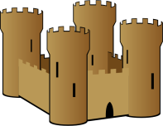 2. 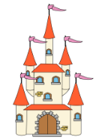 3.
4. 2,4,6,8,10 5. 6. 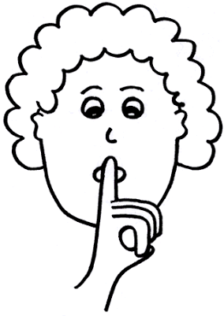
7. 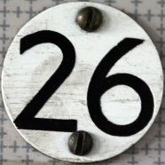 8. 9. 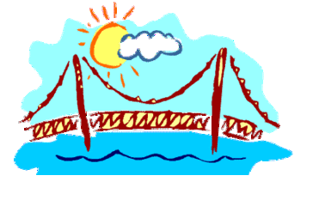
10. 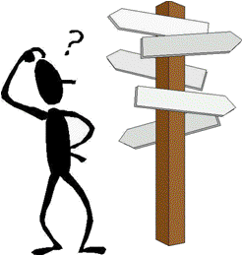 11. 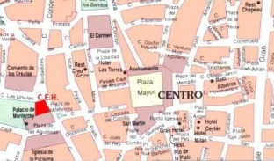 12.

Escoge 5 palabras que todavía son difíciles para ti. Escríbelas aquí para estudiarlas.

Unidad 6 Lección 2 Nombre : ____________________
Por favor, escribe una palabra de nuestra lista para cada espacio en blanco.
- Los reyes y las reinas viven en ___________________ en el punto más alto del reino para ver todo __________.
- No quiero perderme, por eso yo siempre __________________________.
- Para saber adónde voy en la ciudad, necesito conseguir ________________.
- Tengo que cruzar ________________ para llegar a la casa de Antonio. Vive al otro lado del rio.
- Cuando voy a ver a mi doctora, tengo que esperar en ____________________.
- Mi amigo y yo subimos hasta ___________________ de la montaña y desde allí había __________ increíble.
- En el avión, prefiero sentarme en ________________ porque tengo más espacio. A mi esposo le gusta sentarse a la _____________________________ porque le gusta mirar por la ventana.
- Los moros construyeron _________________ en los palacios para protegerse. Había __________________ muy altas con solo una puerta (o entrada).
- La cafetería es muy ____________ porque los estudiantes hablan mucho. Prefiero comer en lugares _________.
- Cuidado, hay mucho hielo en la calle. No quiero verte __________________.
- Tengo hambre. Pienso en ________________. Pienso en comer algo nuevo. Voy a ____________________________ de este restaurante.
- En mi clase he arte vamos a discutir o ___________________ las pinturas o _________________ de Goya.
- Antes de ver la obra de teatro tienes que comprar la entrada en __________________. Entonces tengo que buscar __________________________________ . El mío es D12.
- No me gusta caminar por las calles ocupadas y ruidosas. Prefiero ________________ en la parte antigua de la ciudad o ________________________________.
Usa estas palabras en oraciones completas:
- Además-
- Meterse en problemas-
- Perder-
- Analizar-

Tarea de vocabulario- Unidad 6 Lección 2 Nombre : ______________________________
Por favor- escribe una definición primero y después dibuja cada palabra
1. la fortaleza-

2. el puente-

3. Callado-

4. el mirador-

5. el paisaje-

6. perderse-

7. la maleta-

8. el conductor-

9. la vista-

10. perderse

TOLEDO
Página 361 Nombre : _______________________
Por favor, organiza la información presentada en la página 361 aquí:

Datos sobre Toledo: Arte & Arquitectura de Toledo:
* *

* *

* *

La Historia de Toledo: Las atracciones de Toledo:
* *

* *

* *

Videos sobre Toledo- ¿Qué has aprendido y visto?

Pasado Perfecto
El pasado perfecto cambia así:
Había | Habíamos
Habías | Habíais
Había | Habían

* Haber en el imperfecto + participio pasado = pasado perfecto *
Ejemplos:
*Yo todavía no había hecho la tarea. *Mis amigos me habían comprado un regalo .
*Tú ya te habías lavado las manos. *Anita todavía no se había levantado.
Practicar- Cambia los siguientes verbos.
- Yo no _______________________ la clase cuando el maestro empezó a enseñar. (entrar)

- Tύ ______________________ para el examen mañana pero ellos todavía no ___________________ (estudiar.)

- Nosotros ya _____________________ (resolver) el problema cuando la maestra pidió la tarea.

- Usted ______________________ (vivir) en Erie por seis años cuando Antonio se mudó aquí.

- Los Romanos ya ______________________una colonia en Toledo cuando los moros llegaron in 711. (establecer)

The past perfect is often used with the preterite to show sequence of actions in the past. The action in the past perfect happens before the action in the preterite.

Ex.
When Antonio came to the party (preterite), Maria had already begin to dance with Felipe. (past perfect)
Cuando Antonio vino a la fiesta, María ya había empezado a bailar con Felipe.

We still had not bought the tickets when the train arrived.
Todavía no habíamos comprador los billetes cuando el tren llegó.

Now you try- page 364 act. 6 #1-8

Cambia los siguientes verbos en el pasado perfecto o pretérito:
1. Yo no _____________________ (sentarme) en el tren cuando el tren ____________________ (salir).
2. Cuando los moros _________________ (llegar) al rio Tajo, los romanos ya _____________________ (construir) una fortaleza allí.
3. Vosotros ya __________________ (tomar) un café cuando tú ______________________ (venir) al restaurante.
4. Cuando mi amigo __________________(pedir) direcciones, yo ya ______________________ (perderme) en los callejones.
5. Los visigodos todavía no __________________ (establecer) una colonia en Toledo cuando los romanos _____________ (tomar) control.
6. ¿Tú ya ______________________ (escribir) un poema cuando la maestro lo __________________________ (leer).
Repaso- Toledo y Pasado Perfecto
Parte I- Por favor, llena los espacios con la repuesta correcta según la página 361.
1. El rio que pasa por Toledo se llama ___________________________.
2. ¿Cuándo fue Toledo una ciudad de mucha importancia? _______________________________________
3. Toledo fue un centro político, ________________________ y ___________________________.
4. La última pintura de El Greco está en __________________________.
5. Los turistas vienen a Toledo para admirar _____________________, __________________, y ___________________.
6. Los judíos oran (pray) en _________________________ y los musulmanes oran en ___________________________.
7. La fortaleza árabe en Toledo se llama ___________________________________.
8. Toledo tiene una catedral __________________ y alrededor de la ciudad hay ______________ altas con miradores.
9. Toledo tiene una calle ruidosa que se llama ____________________ y también tiene ___________________ callados.
10. Hay dos puentes romanos que se llaman ____________________ y _______________________. Son muy antiguos.
Parte II- Por favor, escribe cuatro oraciones usando en pasado perfecto con las palabras dadas.
- Los romanos llegar / los iberos establecer una colonia

- Los visigodos tomar control / los moros construir el Alcázar

- Alfonso VI nombrar / la primera batalla de La Reconquista ocurrir

- Felipe II establecer/ Alfonso X fundar la Escuela de Traductores

Practicar- Toledo y Pasado Perfecto
Escribe una definición para cada palabra-
1. el Alcántara 6. El Alcázar
2. El Tajo 7. La Calle de Comercio
3. La Mezquita- 8. Santa María la Blanca
4. 700-1600 9. El Greco
5. la vista- 10. El mirador-

Cambia los siguientes verbos en el pasado perfecto:
1. Yo ya ___________________________ (cepillarse) los dientes cuando mi hermano llegó.
2. Vosotros todavía no ___________________________ (ponerse) los zapatos cuando el autobús salió.
3. El maestro no _______________________ (resolver) el problema cuando la clase empezó.
4. Cuando la cafetería se cerró, nosotros todavía no ________________________ (comer) el almuerzo.
5. Cuando Ustedes empezaron la visita guiada, Antonio ya __________________ (ver) las murallas en Toledo.
6. Los romanos ya _________________ (construir) una fortaleza en la colina cuando los moros llegaron a Toledo.

Cambia los siguientes verbos en el pasado perfecto o el pretérito según el contexto.
1. Yo todavía no _________________________ (secarse) el pelo cuando la electricidad _________________ (apagarse)
2. Vosotros ya ___________________________ (ponerse) los abrigos cuando Carmen ____________ (llegar).
3. Cuando la clase ________________ (comenzar) , tú ya _____________________ (imprimir) el ensayo de historia.
4. Cuando los romanos ________________ (construir) el puente, los visigodos todavía no ______________ (llegar) a Toledo.
5. Felipe II ya ___________________ (establecer) la capital en Madrid cuando El Greco _____________ (venir) a Toledo.
6. Cuando UNESCO _____________ el flamenco Patrimonio de la Humanidad, el baile ya _____________ (ser) popular.
7. Cuando Carlos V decidió construir su palacio en Granada, los moros ya _____________ (establecer) una fortaleza allí.
8. Todavía no ______________________ (empezar) a llover cuando llegamos a la playa.

Toledo p. 366
Pasado Perfecto y Pretérito
Suceso (Evento) | Fecha / Siglo

La Alhambra-
La historia de la Alhambra está ligada al lugar geográfico donde se encuentra, Granada; sobre una colina rocosa de difícil acceso, en los márgenes del río Darro, protegida por las montañas y rodeada de bosque, entre los barrios más antiguos de la ciudad, la Alhambra se levanta como un castillo imponente de tonos rojizos en sus murallas que ocultan al exterior la belleza delicada de su interior.
Concebida como zona militar al principio, la Alhambra pasa a ser residencia real y de la corte de Granada, a mediados del siglo XIII, tras el establecimiento del reino nazarí y la construcción del primer palacio, por el rey fundador Mohammed ibn Yusuf ben Nasr, más conocido por Alhamar.
A lo largo de los siglos XIII, XIV y XV, la fortaleza se convierte en una ciudadela de altas murallas y torres defensivas, que alberga dos zonas principales: la zona militar o Alcazaba, cuartel de la guardia real, y la medina o ciudad palatina, donde se encuentran los célebres Palacios Nazaríes y los restos de las casas de nobles y plebeyos que habitaron allí. El Palacio de Carlos V, (que se construye después de la toma de la ciudad en 1492 por los Reyes Católicos), también está en la medina.
El conjunto monumental cuenta también con un palacio independiente frente a la Alhambra, rodeado de huertas y jardines, que fue solaz de los reyes granadinos, el Generalife.
Ligada- unida a mediados- en medio de la solaz- la tranquilidad
Rodeada- circunvalado palatina- de palacios la colina- una montaña baja
Ocultan- esconden célebres- famosos las huertas- jardines de legumbres
1. La Alhambra no está protegida por_____.
- Un rio b. calles peligrosas c. unas montanas d. un bosque
2.La parte mas antigua de la Alhambra es _____.
- Los palacios b. las casas c. la zona militar d. los jardines
3.La parte exterior es _____.
  - hermosa b. No hermosa
4.La parte interior es
- Hermosa b. no hermosa
5. ¿Cuántos años tiene este palacio?
  - Más de 1,000 b. 500 c. más de 800 d. como 400

6.La parte especial para los sultanes , su solaz, se llama ________.
  - El Generalife b. Palacio de Carlos V c. El Alcazaba

6.Las dos partes de La Alhambra son _________________________ y _________________________.
7.El edificio menos antiguo del La Alhambra se llama ______________________ construido en __________.
8. La Alhambra quiere decir ____________________________.
9. Fernando e Isabel fueron conocidos como ______________________________________.

La Alhambra
_____ 1. La Medina A. La residencia privada del sultán
_____ 2. Una colina B. El palacio fuera La Medina- para solaz
_____ 3. El río Darro C. Los reyes musulmanes
_____ 4. Palacio de Carlos V D. La ciudad de palacios
_____5. La Alcazaba E. “La Fortaleza Roja”
_____ 6. Las Torres defensivas F. Ocultan y protegen el interior
_____ 7. El Patio de los Leones G. Donde los musulmanes oran (pray)
_____8. Las Murallas I. Una montaña baja
_____9. Una belleza delicada J. El interior de La Alhambra
_____ 10. El Generalife K. Construido por los Reyes Calóricos después de la Reconquista
_____ 11. Los Sultanes L. La parte militar de la Alhambra
_____ 12. Una Mezquita M. Tienen miradores para proteger La Alhambra
_____ 13. La Alhambra N. Pasa por Granada
_____ 14. El recinto militar/ fortaleza O. La parte original / primera de La Alhambra

Toledo VS Granada
Toledo vs. Granada- Escribe “T” para Toledo o “G” para Granada
- _____ Tiene La Alhambra 8. _____ Tiene sinagogas e influencias de los judíos
- _____ El rio Tajo paso por ____. 9. _____ La ciudad tiene murallas
- _____ La capital original de España 10 _____ La ciudad de El Greco
- _____Está cerca de la Sierra Nevada 11. _____ El palacio de Carlos V
- _____ Está en Andalucía 12. _____ Tiene una catedral gótica
- _____ En el centro del país 13. _____ Famosa por el flamenco
- _____El rio Darro pasa por _____. 14. _____ Está cerca de Madrid.

¿Cuál es la ciudad que te gustaría más visitar? ¿Por qué?

La Alhambra Nombre : ________________________
Usa esta gráfica y las fuentes de la clase para escribir todo que puedas para describir La Alhambra.
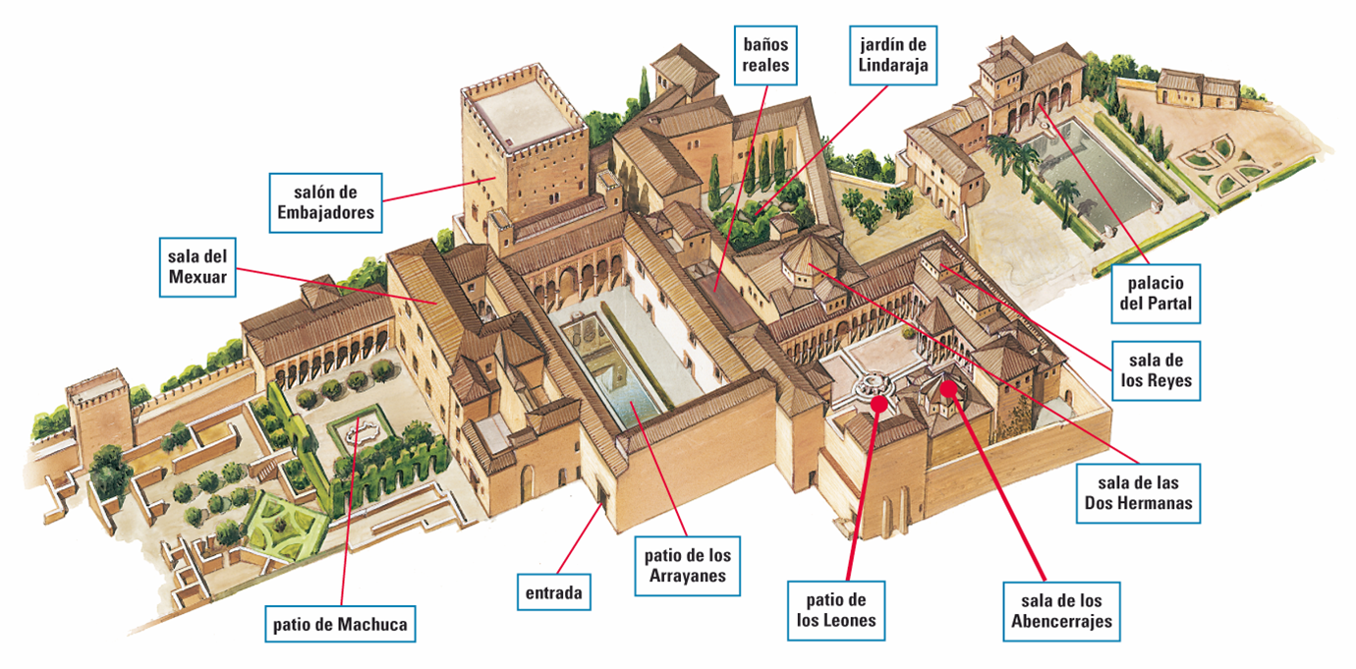

El futuro perfecto cambia así:
Habré | Habremos
Habrás | Habréis
Habrá | Habrán

* Haber en el futuro + participio pasado = futuro perfecto *
Ejemplos:
*Cuando llego a la clase habré hecho la tarea. *Mi amigo me habrá comprado un regalo antes de la fiesta.
* Para el año 2050, habremos descubierto otro planeta. *Cuando tengo 25 años, te habrás graduado de Harvard.
Practicar- Cambia los siguientes verbos.
- Mi amiga ____________________________ cuando cumple 30 años (casarse)

- Tύ _______________________________ tres hijos para el año 2030.

- ¿Qué problemas ya ___________________________ (resolverse) en el futuro?

- Nosotros ______________________ (graduarse) para el 10 de junio 2019.

- ¿Los ciudadanos de EE.UU______________________(elegir) un presidente nuevo antes de construir la muralla?

The future perfect is used to talk about what will have happened before or by a certain time in the past. If is often used with “para + specific time” or “antes de + event or date.”

Te toca a ti:

¿Qué habrá cambiado en el mundo para el año 2030? ¿ para el año 2050?

What to study- Unit 6 lesson 2 exam
1. Culture-
- Groups that conquered and lived in Toledo and when…in order

- La Alhambra- what? Where?

- Kings in Toledo- Alfonso VI, Alfonso X and Felipe II, Carlos V

- Places of worship- Muslims, Christians, Jews (religious groups that lived peacefully in Toledo)

- El Greco- basic info.

- Flamenco

- La Reconquista- when and where (beginning and end)

- Sites of Toledo- bridges, El Alcazar, streets, river

2. Vocabulary- historic sites vocab, train words, etc.
3. Past perfect with Toledo
4. Future perfect.
5. Compare and contrast Toledo and Granada. Which do you prefer and why?

